SYSTEM DESIGN DOCUMENT
AlphaBound
有边界的自主投资 Agent
在明确风险边界内自主观察、推理、交易、复盘并积累长期记忆。

版本 | v0.1 | 日期 | 2026-08-09
状态 | MVP 设计基线 | 范围 | BTC-USDT 现货 / 100 USDT 实验

核心设计命题
让 Agent 在策略层面保持自主；让风险、状态一致性、订单幂等和权限边界保持确定。AI 可以提出任何交易观点，但不能直接调用交易凭证，也不能修改 10% 最大回撤边界。

重要风险说明
“最大回撤 10%”是系统工程目标，不是绝对保证。极端跳空、流动性消失、交易所故障、网络中断或成交延迟均可能造成边界穿透。系统必须尽力提前保留退出缓冲并如实记录任何突破。

文档控制
项目 | 内容
文档目的 | 定义 AlphaBound MVP 的架构、模块边界、数据模型、风险机制、部署方式和验收标准。
目标读者 | 项目开发者、运维者、模型与数据源集成者。
设计基线 | Zig 0.16.0、SQLite WAL、Azure Linux VM、OKX API、TypeScript Dashboard。
设计原则 | 单体但模块化；关键路径确定性；Agent 策略自由；所有行为可审计。

修订记录
版本 | 日期 | 状态 | 主要变化
v0.1 | 2026-08-09 | 基线 | 首次形成完整系统设计，收敛技术栈、风险边界、长期 Context 与 Dashboard。

文档结构
编号 | 章节 | 说明
0 | 执行摘要 | 一页理解系统目标与关键决策
1 | 背景、目标与范围 | 定义“有边界的自主投资”
2 | 架构原则与需求 | 功能、非功能与约束
3 | 系统上下文与总体架构 | 外部系统、双通道与单写者状态
4 | 核心模块设计 | 交易、Agent、工具、记忆、存储与 Dashboard
5 | 风险内核与交易流程 | 10% DD 定义、准入、退出和状态机
6 | 数据设计与 API | SQLite 表、事件结构和查询接口
7 | 可靠性、安全与故障处理 | 对账、幂等、密钥、降级和恢复
8 | 部署、发布与运维 | Azure VM、systemd、静态出口 IP 和原子发布
9 | 测试、验收与迭代路线 | 影子模式、模拟交易、实盘门槛与 MVP 阶段
A | 附录 | Schema、目录结构、配置示例和参考资料

0. 执行摘要
AlphaBound 是一个在明确风险边界内自主投资的 Agent。MVP 只执行 BTC-USDT 现货交易，初始实验资金为 100 USDT；Agent 可自主选择观察数据、分析方法、仓位、时机和订单策略，系统唯一不可绕过的投资边界是基于历史最高净值计算的 10% 最大回撤。
系统采用 Zig 单体程序部署在 Azure Linux VM。运行时分为两条通道：风险与执行走确定性的关键路径，LLM 推理、外部数据工具和反思走可等待的 Agent 路径。Agent 只输出结构化交易提案，Risk Kernel 再根据当前状态、提案快照版本、费用、滑点和退出缓冲决定批准、缩减或拒绝。
100 USDT  初始实验资金 | 10% DD  硬风险边界 | BTC Spot  执行范围 | 1 VM / 1 Daemon  运行形态

0.1 已确定的关键决策
主题 | 决策 | 原因
产品形态 | 自主投资 Agent，而非固定策略机器人 | 不预设 RSI、均线或固定交易频率，保留模型探索空间。
风险边界 | 历史高水位最大回撤 10% | 用结果边界约束 Agent，而不是规定投资方法。
进程架构 | 单体但模块化 | 减少部署与依赖复杂度，同时保持模块边界可测试。
语言 | Zig 0.16.0，固定版本 | 低运行时依赖、可控内存、单文件发布；通过版本固定缓解 pre-1.0 变化。
存储 | SQLite WAL + 单写入者 | 满足单机读写、审计与 Dashboard，无需 PostgreSQL。
上下文 | 分层长期记忆 + 结构化反思 | 避免无限聊天历史；保留可验证的观点、证据、失效条件与结果。
数据源 | 工具化提供，Agent 按需调用 | 提供市场、衍生品、链上、钱包、宏观和新闻，但不强制使用。
部署 | Azure VM + systemd，无 Docker | 固定出口 IP、发布路径短、运行环境清晰。

1. 背景、目标与范围

1.1 产品定义
AlphaBound 的本质不是“预测下一根 K 线”，而是一个持续运行的投资研究与执行闭环：观察市场，主动调用数据工具，形成假设，提出交易提案，接受确定性风险审查，执行并记录结果，再通过反思更新长期记忆。
AlphaBound 的学习闭环
观察 → 工具调查 → 假设 → 交易提案 → 风险准入 → 执行
↑ ↓
长期记忆 ← 结果归因 ← 交易结算 ← 订单与成交事件 ←────┘

1.2 目标函数
唯一投资目标
第一优先级：尽最大工程能力避免账户最大回撤达到或超过 10%。第二优先级：在该约束内最大化扣除交易手续费、滑点和必要运营成本后的长期净值。

目标具有严格优先级，而不是“收益减去回撤惩罚”的单一评分。Risk Kernel 不会因为潜在收益高而放宽边界，Agent 也无权修改风险参数。

1.3 MVP 范围
- 交易场所：OKX。
- 执行标的：BTC-USDT 现货；Agent 可以观察衍生品和其他市场数据，但不能在 MVP 中开杠杆或永续仓位。
- 账户：独立子账户，初始约 100 USDT。
- Agent：单一 Trader 角色，配套 Reflection 任务；模型提供商通过适配器接入。
- 数据：OKX 市场与账户数据为基础，可增量接入链上、钱包、宏观和新闻工具。
- 运维：单 Azure Linux VM、单 AlphaBound daemon、SQLite 本地文件、浏览器 Dashboard。

1.4 非目标
- 不做高频做市、跨所套利、毫秒级共址或多账户资金管理。
- 不承诺本金绝对安全，也不把 10% 回撤描述成可数学保证的止损。
- 不保存或展示模型隐藏思维过程；只保存结构化依据、证据、失效条件和反思结论。
- 不在第一版引入 PostgreSQL、Redis、Kafka、Kubernetes、向量数据库或微服务。
- 不允许 Agent 修改可执行文件、风险配置、系统 Prompt、密钥或部署环境。

2. 架构原则与需求

2.1 架构原则
原则 | 含义
Bounded Autonomy | 投资方法自由，风险边界不可协商。
Deterministic Core | 净值、回撤、订单状态和准入判断由确定性代码完成。
Single Writer State | 核心交易状态只有一个所有者，避免并发写造成幽灵仓位。
Event First | 关键观察、工具调用、决策、订单、成交、反思和配置版本全部进入事件日志。
Fail Closed | 数据过期、状态不一致或无法确认订单时，不增加风险；退出与对账优先。
Small Dependency Surface | 运行时尽量只依赖 Zig 标准库、SQLite amalgamation 和系统 CA。
Explainable Audit | 每笔交易可以还原当时状态、证据、提案、风控结果和后续表现。
Cheap to Operate | 基础设施和模型调用成本不得悄悄超过实验本金，至少必须可见、可统计。

2.2 功能需求
ID | 能力 | 要求
FR-01 | 行情与账户 | 订阅 OKX 公共与私有 WebSocket；启动和断线后用 REST 快照对账。
FR-02 | 状态引擎 | 在内存中维护价格、余额、BTC 数量、未完成订单、净值、高水位和回撤。
FR-03 | Agent 决策 | 基于一致性快照和检索到的长期记忆进行推理，并按需调用工具。
FR-04 | 交易提案 | 输出严格 Schema，包含目标仓位、订单策略、证据、置信度和 invalid_if。
FR-05 | 风险准入 | 校验快照版本、预估成交成本、压力净值和退出缓冲；决定批准、缩减或拒绝。
FR-06 | 订单执行 | 生成幂等 client order id，处理部分成交、撤单、超时和最终对账。
FR-07 | 长期 Context | 保存交易情节、假设、证据、结果、反思和记忆版本，并按相关性检索。
FR-08 | 可选数据工具 | 允许 Agent 自主调用市场、衍生品、链上、钱包、宏观和新闻数据。
FR-09 | Dashboard | 展示 K 线、交易标记、净值、回撤、事件、决策、工具调用、记忆与系统健康。
FR-10 | 管理控制 | 提供 pause、resume、reconcile、cancel-all、flatten 和 safe-shutdown。

2.3 非功能需求
ID | 属性 | 目标
NFR-01 | 延迟 | 行情事件进入进程后，关键路径风险计算 p99 目标小于 10 ms；不包含交易所与公网延迟。
NFR-02 | 可用性 | LLM 或外部工具不可用时，风险监控、订单对账和退出能力仍持续工作。
NFR-03 | 一致性 | 任何 Agent 提案必须绑定 snapshot_version；状态变化后旧提案自动失效。
NFR-04 | 恢复 | 进程重启后先恢复数据库，再通过 OKX 快照与订单历史对账，未完成前不得自主开新仓。
NFR-05 | 部署与发布 | 生产无需 Python、Node、Docker 或编译器；核心二进制和 Dashboard 均可原子回滚。
NFR-06 | 审计与资源 | 关键事件带版本和关联 ID；单台小型 x86_64 Linux VM 可长期运行并有资源告警。

3. 系统上下文与总体架构
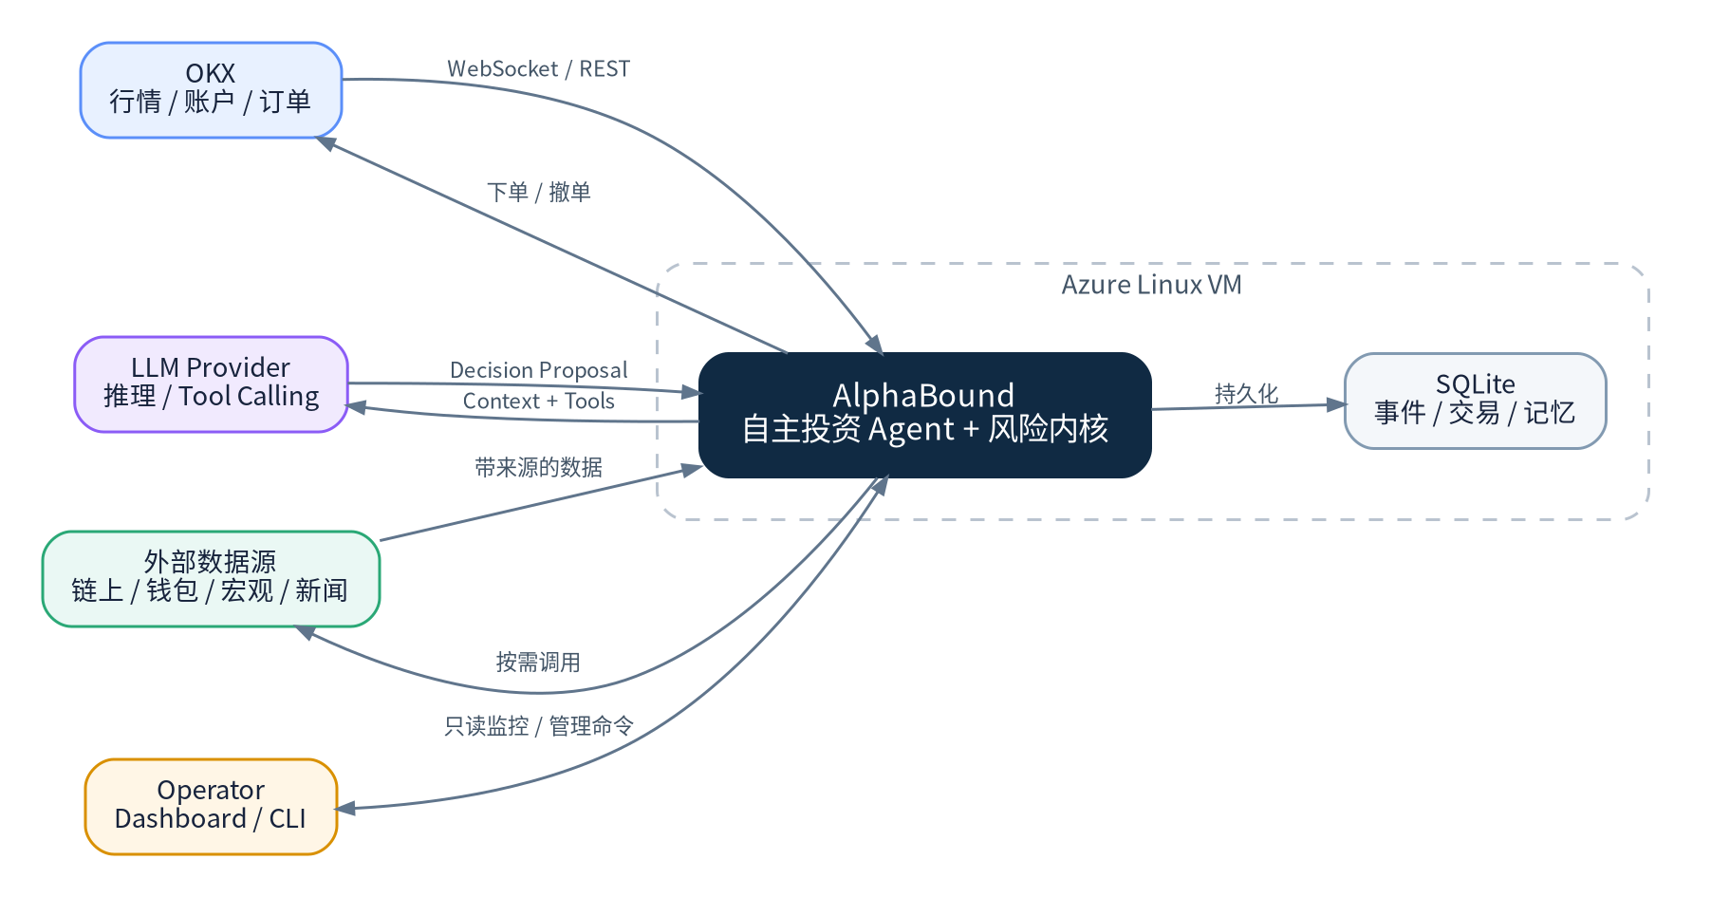
图 1 AlphaBound 系统上下文
AlphaBound 只通过适配器与外部世界交互。OKX 提供行情、账户和订单接口；LLM Provider 负责推理与工具调用；外部数据源提供可选观察能力；Operator 通过只读 Dashboard 和受控 CLI 管理系统。密钥不进入 Agent Context。

3.1 双通道运行模型
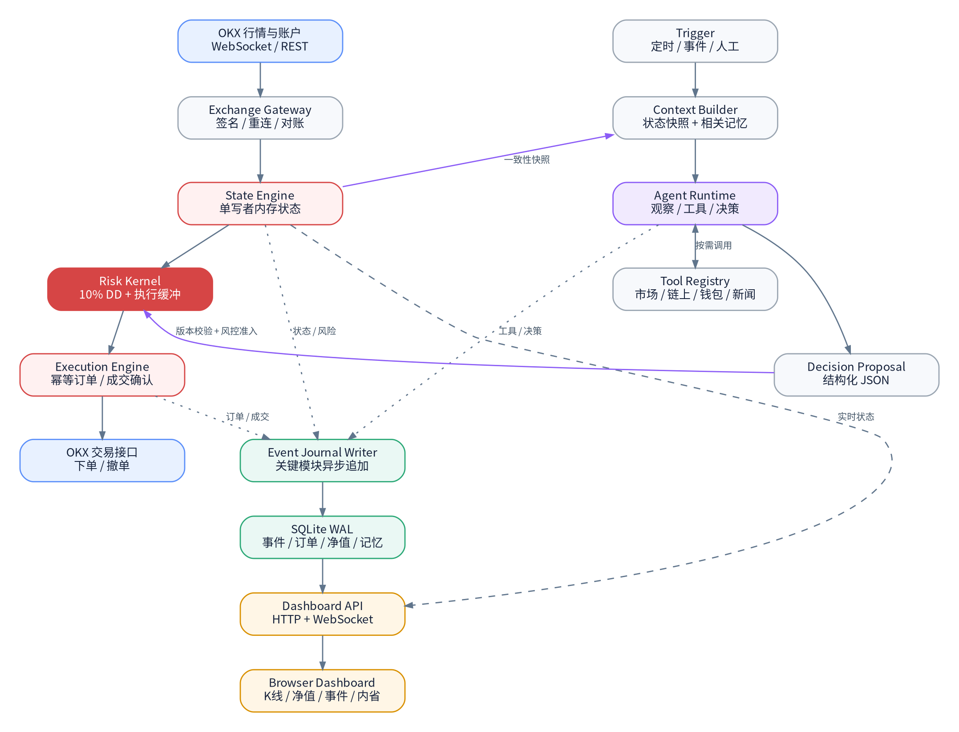
图 2 关键路径与 Agent 路径
关键路径由 Exchange Gateway、State Engine、Risk Kernel 和 Execution Engine 组成。它不调用 LLM，也不等待外部数据源。Agent 路径可以超时或失败，最多导致本轮不产生新交易，不得阻塞风险计算。

3.2 单写者状态模型
State Engine 是交易状态的唯一写入者。WebSocket、REST 对账、订单执行和 Agent 提案都转换为消息交给 State Engine 顺序处理。Dashboard 和 Agent 只读取不可变快照。这样比在多个 goroutine 或线程之间共享可变 Portfolio 对象朴素得多，也少了不少“代码看起来并发，账户看起来失踪”的惊喜。
Inbound event / command
↓
State Engine mailbox
↓ (single ordered mutation)
PortfolioState v184392
├── immutable snapshot → Agent
├── risk metrics → Risk Kernel
└── event → Journal Writer

3.3 进程与并发模型
执行单元 | 职责 | 优先级与约束
I/O runtime | OKX、LLM、工具和 Dashboard 网络 I/O | 使用 Zig 0.16 std.Io；所有连接有超时、取消与重连。
Core loop | 顺序处理交易状态消息 | 最高业务优先级；不做磁盘 I/O 和模型调用。
Risk worker | 纯计算准入与风险状态转换 | 使用快照；结果回到 Core loop 应用。
Agent worker | Context、Tool Calling、Decision Proposal | 可取消；有调用时限和费用统计。
Journal writer | 批量写 SQLite | 单写者；关键事件强制提交，普通遥测可批处理。
Web server | API、WebSocket 和静态 Dashboard | 只读为主；管理命令需本机或受控通道。

Zig 版本策略
生产固定 Zig 0.16.0，不跟随 nightly。Zig 0.16 引入新的 I/O Interface，同时官方仍明确提示 0.16.x 存在已知 bug、误编译和回归风险 [R1]。因此生产构建采用 ReleaseSafe，升级必须通过回放、长稳和故障注入测试。

4. 核心模块设计
模块 | 主要职责 | 明确不负责
Exchange Gateway | OKX REST/WS 认证、订阅、心跳、重连、限频、时间同步、原始消息解析。 | 不含投资逻辑；不维护最终账户真相。
State Engine | 维护 PortfolioState、OrderState、MarketState、HWM 和系统模式。 | 唯一可变状态所有者。
Risk Kernel | 计算保守净值、压力净值、风险预算与退出缓冲，执行提案准入。 | 无网络、无 LLM、无数据库查询。
Execution Engine | 把目标仓位转换为订单，处理精度、最小下单量、部分成交、撤单和重试。 | 所有动作可幂等重放。
Agent Runtime | 生成 Context、调度工具、调用模型并验证结构化输出。 | 不能访问 OKX 密钥和直接下单函数。
Tool Registry | 注册数据源工具、Schema、时效、成本、可信度与缓存。 | 工具返回内容一律视为不可信数据。
Memory & Reflection | 维护交易情节、假设、证据、结果和反思记忆。 | 不能修改风险配置和系统代码。
Storage | SQLite 事务、迁移、事件日志、查询投影、备份和保留策略。 | 单写入者；数据库位于本地磁盘。
Dashboard API | 实时状态、历史查询、事件推送和受控管理命令。 | 默认只绑定 localhost。

4.1 Exchange Gateway
- 启动时读取 instrument 配置，动态获得 tick size、lot size 和最小交易约束，不把交易所规则硬编码进程序。
- 行情和私有账户优先使用 WebSocket；REST 用于启动快照、断线恢复、订单查询与最终对账。OKX 官方同时提供 REST 和 WebSocket API [R2]。
- 每条连接记录 last_message_at、last_sequence、reconnect_count 和 clock_skew。
- 发现序列缺口、状态过期或签名错误时，将系统切换为 DEGRADED 并触发 reconcile。
- 交易请求使用唯一 client_order_id；超时后先查询，不盲目重发。

4.2 State Engine
核心状态对象（概念 Schema）
PortfolioState {
version: u64,
as_of: Timestamp,
cash_usdt: Decimal,
btc_total: Decimal,
btc_available: Decimal,
open_orders: []OrderState,
conservative_equity: Decimal,
high_watermark: Decimal,
drawdown: Decimal,
risk_mode: NORMAL | EXIT_ONLY | FLATTENING | HALTED,
data_freshness: FreshnessState,
}

货币、数量和价格使用定点 Decimal 或整数最小单位，不用二进制 float 直接结算。指标与模型特征可以使用浮点数，但订单数量、费用和净值最终计算必须回到确定精度。

4.3 Agent Runtime 与交易提案
Agent 接收的是稳定的能力边界，而不是固定策略：当前账户状态、近期重要事件、检索到的长期记忆、可用工具列表和不可更改的风险规则。它可以 HOLD，也可以自主选择调用哪些工具。
Decision Proposal 示例
{
"decision_id": "dec_01J...",
"snapshot_version": 184392,
"action": "REBALANCE",
"target": { "type": "portfolio_weight", "btc": 0.62 },
"order_policy": {
"type": "LIMIT_OR_MARKET",
"urgency": 0.40,
"max_wait_ms": 120000
},
"confidence": 0.71,
"thesis": ["4h trend remains positive", "exchange inflow is neutral"],
"evidence": [
{"tool": "okx.market", "as_of": "2026-08-09T08:30:00Z"}
],
"invalid_if": ["4h structure breaks", "wallet inflow spikes"],
"review_after": "PT4H"
}

Risk Kernel 可以把提案缩减为更低目标仓位，也可以拒绝。任何提案在 snapshot_version 不匹配、工具结果过期或 JSON Schema 校验失败时作废。

4.4 Tool Registry 与数据源
工具只扩展观察能力，不规定使用顺序。Agent 可以完全忽略某个数据源，但每次调用和结果都要进入事件日志，以便后续统计“哪些数据真的改善了决策”。
工具域 | 能力 | 来源 | 典型时效
market.* | K 线、成交、订单簿、波动率、流动性 | OKX | 实时到分钟
derivatives.* | 资金费率、持仓量、基差、爆仓相关数据 | OKX / 可选提供商 | 分钟级
onchain.* | 活跃度、交易所流入流出、估值与网络指标 | 待选 | 小时到日
wallet.* | 大额转账、实体钱包、交易所和机构地址活动 | 待选 | 分钟到小时
macro.* | 利率、美元、流动性和宏观事件日历 | 待选 | 小时到日
news.* | 新闻、公告和突发事件检索 | 待选 | 分钟级

统一工具返回对象
ToolResult {
status: OK | UNAVAILABLE | STALE | ERROR,
source: "provider-name",
as_of: Timestamp,
confidence: ?f32,
latency_ms: u32,
cost_usd: Decimal,
data: json.Value,
raw_ref: ?[]const u8,
}

提示注入边界
新闻正文、钱包标签、网页内容和第三方描述都是不可信数据。工具适配器必须把它们放在 data 字段中，不能把外部文字拼接成系统指令，也不能暴露密钥、文件系统或任意网络访问。

4.5 长期 Context 与内省
长期 Context 不是把所有历史聊天不断追加。系统将记忆拆成五层，并在每轮决策前按相关性、时效、市场环境和证据强度检索。
层级 | 内容 | 检索方式
Current State | 当前净值、仓位、HWM、回撤、订单和数据新鲜度 | 每轮必带
Working Memory | 最近重要事件、开放订单、近期交易情节 | 时间窗口 + 重要度
Episodic Memory | 一段完整交易从假设到结果的摘要 | 相似市场环境与标的
Strategy Memory | 有效、失效或待验证的假设及其证据 | 相关性 + 证据计数
Reflection Memory | 重复错误、归因偏差、工具价值与改进建议 | 近期 + 高影响

系统不保存隐藏 chain-of-thought。可审计内容包括 thesis、evidence、confidence、invalid_if、替代解释、风控结果和实际 outcome。Reflection 只生成结构化 memory operations，例如新增假设、降低置信度、标记失效或合并重复记忆。
Reflection 输出示例
Reflection {
episode_id: "ep_...",
expected_outcome: "price rises within 24h",
actual_outcome: { "return_4h": -0.8, "return_24h": -2.1 },
error_type: ["regime_mismatch", "overweighted_news"],
lessons: ["breakout signal degraded during high ATR"],
memory_ops: [
{ "op": "UPDATE", "memory_id": "H17", "confidence_delta": -0.15 },
{ "op": "CREATE", "kind": "hypothesis", "status": "unverified" }
]
}

4.6 Dashboard
Dashboard 采用 TypeScript + Vite + Lightweight Charts 5.2.x，生产 VM 不需要 Node 运行时。Lightweight Charts 支持 K 线与 series markers，适合直接标出 BUY、SELL、RISK、REFLECTION 等事件 [R6]。页面必须保留 TradingView 要求的 attribution。
视图 | 内容
Overview | 净值、PnL、HWM、当前 DD、风险模式、BTC/现金占比、连接健康。
Market | K 线、成交量、买卖标记、决策标记、风险触发与价格区间。
Trade Detail | 某次提案的快照、工具调用、证据、风控结果、订单、成交和后续表现。
Events | 可过滤时间线：行情异常、AI 决策、工具、订单、反思、配置和故障。
Memory | 活跃假设、失效假设、证据次数、最近反思和版本变化。
System | WebSocket 新鲜度、重连、延迟、数据库、磁盘、模型成本和发布版本。

5. 风险内核与交易流程

5.1 最大回撤定义
净值使用“可清算的保守净值”，而不是简单的余额加最新成交价。对 BTC 多头仓位，估值价格应接近当前可执行买一价，并扣除预计退出手续费、滑点、未完成订单风险和执行缓冲。
保守净值、高水位、回撤与剩余风险预算
E_t = C_t + Q_t × P_liq,t - Fee_exit,t - Slippage_exit,t - PendingRisk_t
H_t = max(H_(t-1), E_t)
DD_t = max(0, (H_t - E_t) / H_t)
RiskBudget_t = H_t × 10% - (H_t - E_t)

例如账户从 100 USDT 上涨到 120 USDT，高水位变为 120；随后回落到 108 USDT 时已经达到 10% 回撤。边界随盈利上移，不会因为仍高于初始本金就假装没有亏损。

5.2 风险准入
每个提案都先转为“目标组合”，再由 Execution Planner 计算订单。Risk Kernel 在压力情景下检查交易后的净值，不直接相信 Agent 提供的风险判断。
Approve only if:
proposal.snapshot_version == current.version
AND account_state == reconciled
AND market/private data are fresh
AND no unresolved order ambiguity
AND E_stress(after proposed trade)
>= H_t × (1 - 10%) + ExitReserve_t

ExitReserve 根据当前手续费、订单簿深度、短周期波动、网络/交易所延迟和未成交风险动态计算。它是实现 10% 边界所需的刹车距离，不是新的投资策略。

5.3 风险状态机
状态 | 进入条件 | 允许行为
NORMAL | 状态一致、数据新鲜、剩余风险预算充足 | 允许评估 Agent 的增减仓提案。
EXIT_ONLY | 退出缓冲不足、账户/行情过期或状态不确定 | 拒绝增加风险；允许撤单、减仓和清仓。
FLATTENING | 达到动态退出触发线或人工 flatten | 撤销未完成订单并尽快降低 BTC 至零。
HALTED | 边界突破、对账失败、数据库/磁盘严重故障 | 禁止新交易，保留监控与人工处置。

5.4 一次完整决策流程
步骤 | 阶段 | 系统行为
1 | Trigger | 定时、行情异常、持仓 invalid_if 命中或人工触发。
2 | Snapshot | State Engine 生成不可变快照和 snapshot_version。
3 | Context | 检索相关事件、交易情节、策略记忆和反思。
4 | Investigate | Agent 自主选择并调用工具；每次调用记录来源、时效、成本。
5 | Propose | 模型返回 Decision Proposal；Schema 校验和业务校验。
6 | Admit | Risk Kernel 校验状态版本、数据新鲜度、压力净值与退出缓冲。
7 | Execute | Execution Engine 生成幂等订单并等待成交或撤销。
8 | Reconcile | 通过私有 WS 和 REST 查询确认最终账户与订单状态。
9 | Evaluate | 在多个时间窗口记录结果，不只用是否赚钱判断观点质量。
10 | Reflect | 生成结构化反思和 memory_ops，进入下一轮检索。

5.5 订单幂等与部分成交
- client_order_id 由 decision_id、目标版本和序号生成，重试不得产生不同逻辑订单。
- 请求超时视为 UNKNOWN，不视为失败；先查询订单和成交，再决定是否补单。
- 部分成交后重新计算目标差额与风险，不盲目提交原数量。
- 每个订单状态变化都必须可从事件日志重建：PLANNED、SUBMITTED、ACKNOWLEDGED、PARTIAL、FILLED、CANCELED、REJECTED、UNKNOWN。
- 进入 FLATTENING 时先撤销可能增加风险的未完成订单，再提交退出订单并持续对账到 BTC 可用余额接近零。

6. 数据设计与 API

6.1 SQLite 使用方式
SQLite 数据库位于 Azure VM 本地托管磁盘，启用 WAL。WAL 允许读写并行，但只有一个 writer；并且依赖同机共享内存，不应放在 Azure Files、NFS 等网络文件系统上 [R4]。
MVP 初始化建议（最终值通过故障与性能测试确认）
PRAGMA journal_mode = WAL;
PRAGMA synchronous = NORMAL;
PRAGMA busy_timeout = 5000;
PRAGMA foreign_keys = ON;

Journal Writer 是唯一数据库写入者。Core loop 只把事件放入有界队列，不等待普通遥测落盘；订单提交、成交、风险状态变化和配置变更属于关键事件，必须在可接受时限内提交。

6.2 逻辑数据模型
表 | 用途 | 关键字段 | 保留
events | 追加式审计日志 | seq, ts, type, source, severity, correlation_id, payload_json, content_hash | 永久
orders | 订单当前投影 | client_order_id, exchange_order_id, decision_id, side, qty, price, status | 永久
fills | 成交明细 | fill_id, order_id, price, qty, fee, ts | 永久
equity_samples | 净值与回撤曲线 | ts, equity, hwm, drawdown, cash, btc_value | 1 秒 7 天；1 分钟永久
agent_runs | 模型调用与提案 | run_id, snapshot_version, model, prompt_hash, input/output digest, status | 永久
tool_calls | 工具调用审计 | run_id, tool, source, as_of, latency_ms, cost, result_digest | 原始 30 天；摘要永久
memories | 长期记忆版本 | memory_id, kind, status, confidence, evidence_count, content_json, version | 永久

配置与 Prompt 的版本、hash 和生效时间作为 CONFIG_APPLIED 事件保存，并在 agent_runs 中引用。

6.3 事件信封
{
"seq": 92841,
"event_id": "evt_01J...",
"ts": "2026-08-09T08:31:04.482Z",
"type": "RISK_DECISION",
"source": "risk-kernel",
"severity": "INFO",
"correlation_id": "dec_01J...",
"state_version": 184395,
"software_version": "0.1.0+git.ab12cd3",
"config_hash": "sha256:...",
"payload": {
"decision": "APPROVE_REDUCED",
"requested_btc_weight": 0.62,
"approved_btc_weight": 0.47,
"stress_drawdown": 0.087
}
}

payload_json 保持灵活，但 type、correlation_id、state_version、软件版本和配置摘要必须是顶层字段，避免 Dashboard 每次为了过滤都在 JSON 里徒手挖矿。

6.4 HTTP 与 WebSocket API
接口 | 用途
GET /api/v1/state | 当前账户、风险、连接和版本状态
GET /api/v1/candles | 指定周期 K 线与缓存状态
GET /api/v1/equity | 净值、HWM 和回撤序列
GET /api/v1/events | 按时间、类型、关联 ID 和严重级过滤事件
GET /api/v1/trades/{id} | 交易情节详情：提案、风控、订单、成交和结果
GET /api/v1/agent/runs | Agent 运行、工具调用、成本和状态
GET /api/v1/memories | 假设、反思和记忆版本
GET /health/live | 进程存活
GET /health/ready | 是否完成对账并具备安全交易条件
WS /ws/v1/events | 增量推送状态与事件

MVP Dashboard 默认只绑定 127.0.0.1，通过 SSH tunnel 访问。管理命令优先走本机 CLI 或 Unix socket，而不是把“清仓”按钮暴露给互联网来测试人类的密码习惯。

7. 可靠性、安全与故障处理

7.1 启动与恢复
阶段 | 动作
BOOTING | 读取配置、验证密钥存在、打开数据库、执行迁移、加载上次 HWM 和未完成订单。
CONNECTING | 建立 OKX 公共与私有连接，校验时间偏差和 instrument 配置。
RECONCILING | REST 拉取余额、订单、成交，与本地投影比较并生成修正事件。
READY | 只有状态一致、数据新鲜、无未知订单后才允许 Agent 产生增仓提案。

7.2 故障降级矩阵
故障 | 自动动作 | 安全原则
LLM 超时/报错 | 本轮 HOLD，不产生订单 | 风险与对账继续运行。
外部工具不可用 | 返回 UNAVAILABLE，Agent 可继续或放弃本轮 | 不得把缺失数据编造成零值。
公共行情过期 | 进入 EXIT_ONLY，尝试重连并用 REST 校验 | 不增加风险。
私有账户 WS 断开 | 进入 EXIT_ONLY，REST 对账 | 未知期间不自主开仓。
下单超时 | 订单标记 UNKNOWN，查询后处理 | 禁止直接重复下单。
SQLite busy | 短暂重试并降采样普通遥测 | 关键交易事件优先。
磁盘接近满 | 停止新 Agent 交易，清理可重建缓存 | 严重时进入 HALTED。
数据库损坏 | 只保留退出能力与应急文本日志，随后停机恢复 | 不得静默新建空库继续交易。
回撤边界触发 | FLATTENING → HALTED | 记录实际穿透和成交成本。
进程崩溃 | systemd 重启；重新对账后 READY | 重启前状态不被假定正确。

7.3 密钥与账户安全
- 使用 OKX 独立子账户，只存放实验资金。
- API Key 仅授予 Read + Trade，不授予 Withdraw。OKX 官方将 API 权限分为 Read、Trade、Withdraw，并建议绑定 IP [R2]。
- 将 Azure 固定出口 IP 加入 OKX 白名单；密钥文件由 root 管理，权限 0600，服务进程仅能读取。
- LLM Context、日志、错误栈和 Dashboard 响应中禁止出现 secret、passphrase 和完整签名材料。
- 服务使用专用 Linux 用户运行，并启用 systemd 的 NoNewPrivileges、PrivateTmp、ProtectSystem 和受限写目录。
- 所有外部 HTTP 响应设置大小上限、解压上限、超时和 JSON 深度限制。

7.4 Agent 安全边界
允许 | 禁止
读取系统提供的状态快照和长期记忆 | 读取环境变量、密钥文件、数据库文件或任意主机文件
调用注册且有 Schema 的数据工具 | 执行 shell、生成任意 URL 请求或安装依赖
提出目标仓位和订单策略 | 直接获得 OKX client、绕过 Risk Kernel 或伪造成交
建议 memory_ops | 修改最大回撤、系统 Prompt、二进制或部署配置
解释不确定性和 invalid_if | 把第三方数据中的指令当作系统命令

7.5 备份与数据恢复
- 每小时使用 SQLite Backup API 创建一致性快照，保留最近 24 份；每日保留 30 份。
- 备份写入同机独立目录，随后可选同步到 Azure Blob；同步失败不得影响交易关键路径。
- 每周执行 restore drill：从备份启动只读实例，校验 schema、事件序列、HWM 和订单投影。
- 配置、Prompt 和可执行文件由 Git 与发布制品恢复；密钥不进入备份。

8. 部署、发布与运维
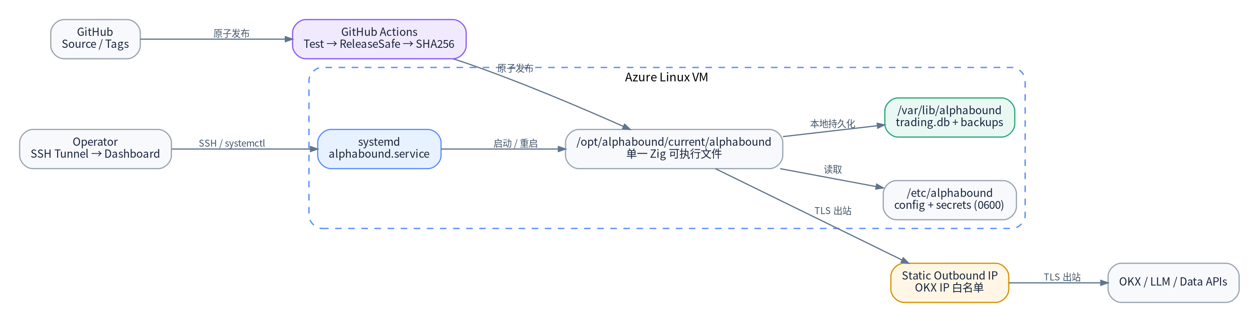
图 3 Azure 单机部署与发布路径

8.1 技术栈
层 | 选择 | 说明
Core | Zig 0.16.0 | 固定 toolchain；ReleaseSafe；x86_64 Linux。
Concurrency | Zig std.Io | 关键路径与慢路径分离；所有 I/O 有超时和取消。
Database | SQLite amalgamation | vendor sqlite3.c/h；WAL；单 writer。
Dashboard | TypeScript + Vite | 无 React；构建后仅静态文件。
Charts | Lightweight Charts 5.2.x | K 线、净值和事件 markers；保留 attribution [R6]。
Runtime | Azure Linux VM + systemd | 无 Docker、无 Node/Python runtime。
CI/CD | GitHub Actions | 测试、构建、校验、上传、健康检查、回滚。

8.2 Azure 网络
MVP 使用 Azure Global 的单台 Linux VM 和显式固定出口 IP。Azure 的默认 outbound IP 不适合作为生产依赖，而且从 2026-03-31 起新虚拟网络默认使用 private subnet，需要显式配置出站方式 [R5]。
- 低成本方案：VM NIC 关联 Standard 静态 Public IP，NSG 仅允许管理员源 IP 的 SSH。
- 扩展方案：VM 置于 private subnet，通过 NAT Gateway 提供固定出站 IP；Dashboard 通过 VPN/Bastion/SSH tunnel。
- 实际 Azure Region 通过到 OKX REST、公共 WS、私有 WS 和 LLM 端点的延迟与稳定性测试选择，不凭地图猜。

8.3 文件布局
/opt/alphabound/
releases/
0.1.0/alphabound
0.1.1/alphabound
current -> releases/0.1.1
ui/
releases/0.1.1/*
current -> releases/0.1.1
/etc/alphabound/
alphabound.toml
prompts/
secrets.env # 0600
/var/lib/alphabound/
trading.db
backups/
emergency.log

8.4 发布策略
步骤 | 动作
1 | CI 固定下载 Zig 0.16.0 并校验 SHA256。
2 | 运行 unit、property、replay、integration 和 dashboard build。
3 | 构建 ReleaseSafe 二进制与静态 UI，生成 manifest 和 SHA256。
4 | 上传到新版本目录，不覆盖当前版本。
5 | 运行 binary --self-check 和数据库只读兼容检查。
6 | Dashboard-only 更新只切换 ui/current，不重启 daemon。
7 | 核心更新先 pause agent、等待无未知订单、checkpoint，再切换 current 并重启。
8 | ready health check 失败时自动回滚上一个 symlink，并重新对账。

发布现实边界
MVP 不追求核心 daemon 的零停机升级。大多数 Prompt、工具配置和 Dashboard 变化可热更新或独立发布；核心二进制升级允许短暂重启，并通过 pause、checkpoint、对账与快速回滚控制风险。

8.5 配置热加载
配置类型 | 是否热加载 | 规则
Prompt / Tool 描述 | 是 | SIGHUP 后读取、Schema 校验、计算 hash，从下一 Agent run 生效。
数据源开关与缓存 TTL | 是 | 不影响正在运行的 tool call。
Dashboard 静态文件 | 是 | 原子切换 ui/current。
模型名称与超时 | 受控 | 无 Agent run 时切换，记录 config version。
max_drawdown / Risk Kernel 参数 | 否 | 必须走版本发布和人工确认，不能由 Agent 修改。
数据库 migration | 否 | 启动阶段执行；必须向后兼容一个版本以支持回滚。

9. 可观测性、测试与迭代路线

9.1 关键指标
域 | 指标
Portfolio | equity、HWM、DD、BTC weight、realized/unrealized PnL、fees、slippage
Risk | risk mode、remaining budget、exit reserve、stress DD、rejected proposals
Exchange | WS freshness、reconnects、REST latency、order ack/fill latency、unknown orders
Agent | runs、tool calls、timeouts、invalid outputs、decision latency、model cost
Memory | active hypotheses、evidence count、contradictions、reflection latency、memory churn
System | CPU、RSS、file descriptors、queue depth、SQLite latency、WAL size、disk free

9.2 测试金字塔
层级 | 重点
Unit | Decimal、净值、HWM、DD、订单状态机、签名和 JSON Schema。
Property / Fuzz | 任意输入下 Risk Kernel 不批准超过压力边界的提案；解析器不崩溃；金额无溢出。
Replay | 用历史行情、账户和订单事件回放，验证状态确定性与同版本结果一致。
Integration | OKX Demo Trading、WebSocket 重连、部分成交、超时、重复响应和 REST 对账。
Fault Injection | 断网、DNS、时钟漂移、磁盘满、SQLite busy、LLM 超时、坏 JSON、工具污染。
Soak | 连续运行 7 天，检查内存、句柄、WAL、重连和队列是否稳定。
Shadow | 实时接收行情并让 Agent 决策，但不下单；比较提案与基准。
Live Gate | 先 Demo，再 100 USDT；任何无法解释的状态不一致都阻止实盘。

9.3 上线验收标准
- 重启后可以从 OKX 对账出正确余额、BTC 数量、开放订单和 HWM。
- Agent 无法直接访问交易凭证或绕过 Risk Kernel。
- Risk Kernel 的核心性质通过 property test，并对边界、费用、滑点和部分成交有覆盖。
- 断开 LLM、新闻、链上和 Dashboard 后，风险监控与订单对账仍工作。
- 所有订单都能追溯到 decision_id、snapshot_version、risk decision 和 config hash。
- 未知订单、陈旧数据、数据库异常会进入安全状态，不会默认继续增仓。
- Dashboard 可以完整回放一笔交易从观察到反思的链路。
- Demo Trading 连续稳定运行不少于 7 天，完成至少一次断线恢复和一次版本回滚演练。

9.4 MVP 迭代阶段
阶段 | 名称 | 范围 | 退出条件
Phase 0 | 技术可行性 Spike | Zig 0.16 TLS/WS/HTTP、SQLite C、systemd、静态构建、内存长稳。 | 所有关键库可固定版本并连续运行 24h。
Phase 1 | 只读市场与 Dashboard | OKX 行情/账户、状态引擎、事件日志、净值与 K 线。 | 无交易也能稳定对账和展示。
Phase 2 | Agent Shadow Mode | Context、工具、提案、反思和长期记忆，不执行订单。 | 提案可审计，Schema 稳定。
Phase 3 | Demo Trading | Risk Kernel、Execution、订单对账、故障注入。 | 7 天稳定且回滚演练通过。
Phase 4 | 100 USDT Live | OKX 子账户实盘，人工每日检查，自动 halt。 | 无状态不一致；风险事件可解释。
Phase 5 | 数据工具扩展 | 按 Agent 的信息缺口逐个接入链上、钱包、宏观和新闻。 | 评估每个工具的使用率与增量价值。

9.5 主要未决项
未决项 | 决策方法
LLM Provider / Model | 以结构化输出、工具调用、延迟、成本和稳定性做小规模对比。
Zig HTTP/WebSocket 实现 | Phase 0 决定使用标准库实现还是 vendor 单一轻量库；接口层保持可替换。
数据提供商 | 链上与钱包来源需要验证 API 成本、标签质量、速率限制和许可。
风险压力参数 | 波动冲击、滑点模型和 ExitReserve 需用实盘订单簿与延迟数据校准。
Agent 触发策略 | 初始采用定时 + 风险/市场事件触发；频率由调用成本与信息增量调整。
Azure Region | 通过脚本实测 OKX 和模型端点的 p50/p95 延迟与掉线率后选择。

附录 A. 推荐代码结构
alphabound/
├── build.zig
├── build.zig.zon
├── src/
│ ├── main.zig
│ ├── core/ # messages, state engine, decimal, clock
│ ├── exchange/okx/ # REST, WS, auth, reconciliation
│ ├── risk/ # equity, drawdown, stress, admission
│ ├── execution/ # planner, orders, fills, idempotency
│ ├── agent/ # context, model adapter, proposal schema
│ ├── tools/ # registry and provider adapters
│ ├── memory/ # retrieval, episodes, reflection
│ ├── storage/ # SQLite, migrations, repositories
│ ├── web/ # HTTP, WebSocket, health, static assets
│ └── observability/ # events, metrics, redaction
├── dashboard/ # TypeScript + Vite, no runtime Node
├── migrations/
├── config/
├── prompts/
├── tests/
│ ├── unit/
│ ├── property/
│ ├── replay/
│ └── integration/
└── deploy/
├── alphabound.service
└── release.sh

附录 B. 配置示例
[app]
environment = "production"
instance_id = "azure-btc-01"
[exchange]
provider = "okx"
instrument = "BTC-USDT"
mode = "live" # shadow | demo | live
[risk]
max_drawdown = 0.10
valuation = "conservative_liquidation"
allow_runtime_override = false
[agent]
provider = "configured-adapter"
model = "configured-model"
decision_timeout_ms = 30000
prompt_dir = "/etc/alphabound/prompts"
[storage]
path = "/var/lib/alphabound/trading.db"
wal = true
[web]
bind = "127.0.0.1:8080"
static_dir = "/opt/alphabound/ui/current"

附录 C. 架构决策记录摘要
ADR | 决策 | 理由
ADR-001 | 使用 Zig 0.16.0 并固定版本 | 接受生态成熟度风险，换取小运行时、可控部署和底层透明；以 ReleaseSafe、测试和升级门禁缓解。
ADR-002 | 采用模块化单体 | 当前规模不需要微服务；进程内消息和明确接口已经足够隔离。
ADR-003 | SQLite WAL + 单 writer | 满足单机审计与 Dashboard；避免数据库服务和网络依赖。
ADR-004 | Agent 只提交 Proposal | 隔离模型不确定性与交易权限；Risk Kernel 是唯一准入点。
ADR-005 | 长期 Context 分层检索 | 避免无限历史和 token 膨胀；保留可验证记忆。
ADR-006 | Dashboard 私有且可独立发布 | 默认 localhost 与 SSH tunnel；UI 迭代不重启 daemon，核心更新保留原子回滚。

附录 D. 参考资料与外部约束
编号 | 资料 | 用途
R1 | Zig 0.16.0 Release Notes | I/O Interface、目标平台、已知 bug 与版本升级风险。
R2 | OKX API Documentation | REST、WebSocket、认证、API 权限、IP 绑定和账户/订单频道。
R3 | OKX API Best Practice | instrument 配置、订单簿频道和市场数据更新。
R4 | SQLite Write-Ahead Logging | WAL 并发、checkpoint 和网络文件系统限制。
R5 | Azure NAT Gateway Design | 显式出站、固定 IP 和默认 outbound 变化。
R6 | TradingView Lightweight Charts 5.2 | K 线、series markers、版本与前端集成；同时遵守项目 NOTICE/attribution。

